毕升Office免费部署

一键部署毕升Office：包括毕升Officedrive部分的文件管理等以及毕升Office集成的only Office中文

* [硬件要求](#%E7%A1%AC%E4%BB%B6%E8%A6%81%E6%B1%82)
* [系统要求](#%E7%B3%BB%E7%BB%9F%E8%A6%81%E6%B1%82)
* [步骤](#%E6%AD%A5%E9%AA%A4)
* [配置](#%E9%85%8D%E7%BD%AE)
* [安装毕升Office集成版，实现API调用毕升Office预览编辑系统的office文件。](#%E5%AE%89%E8%A3%85%E6%AF%95%E5%8D%87office%E9%9B%86%E6%88%90%E7%89%88%E5%AE%9E%E7%8E%B0api%E8%B0%83%E7%94%A8%E6%AF%95%E5%8D%87office%E9%A2%84%E8%A7%88%E7%BC%96%E8%BE%91%E7%B3%BB%E7%BB%9F%E7%9A%84office%E6%96%87%E4%BB%B6)
* [相关问题](#%E7%9B%B8%E5%85%B3%E9%97%AE%E9%A2%98)

在开始安装使用前请阅读毕升Office免费使用用户协议：[协议链接](https://ibisheng.cn/apps/blog/posts/agreement.html)

**如果你仅仅需要集成毕升Office来实现Office文件的预览编辑**，则请参考链接请参考[**毕升office API集成版安装说明**](https://ibisheng.cn/apps/blog/posts/onlyoffice-api-deploy.html)；如果你需要使用毕升Office来实现文件的线上管理，共享协作，组织结构，权限管理以及多人在线编辑一系列功能请按照下面文档中的说明进行。

毕升Office包括企业云盘和在线Office。其中drive实现文件的在线管理，组织结构权限，分享，团队协作等，文件的全文检索等功能；在线Office处理word,ppt,excel格式文件的**带水印预览**以及**多人协同编辑**，另外还能处理pdf，视频，音频文件的预览以及实现了100多种文本文件带语法高亮的预览 。

详细介绍请参考**[毕升Office产品手册](https://ibisheng.cn/)**。下面毕升Office的详细部署说明，如果你喜欢我们欢迎加入毕升Office交流群。

[](https://shang.qq.com/wpa/qunwpa?idkey=9139c206ed47bb0fdf7e1f5468c447f0e9193354204659b1591477c0f70472da" \o "毕升Office交流群" \t "_blank)

**[毕升Office交流群](https://shang.qq.com/wpa/qunwpa?idkey=9139c206ed47bb0fdf7e1f5468c447f0e9193354204659b1591477c0f70472da" \o "毕升Office交流群" \t "_blank)**

**硬件要求**

安装过程在**centos7**以及**ubuntu 18.04LTS**系统下，硬件配置2核8G以及4核8G服务器均进行过测试。建议使用新安装的系统来安装毕升Office。需要注意的是所有的安装都是root用户执行的。如果您的安装环境不能使用root用户，理论上是不会有问题的，如果碰到权限相关问题请自行搜索资料解决。

**系统要求**

毕升Office安装完成自带nginx，并且配置好全部全部的路径。**请确保你的系统中的80，443端口没有被占用**

**步骤**

1. 从[github](https://github.com/ibisheng/deploy.git" \t "_blank)上clone相关的部署脚本到服务器上

|  |  |
| --- | --- |
| 1 2 | git clone https://github.com/ibisheng/onlyoffice-deploy.git deploy cd deploy |

1. 或者你也可以从国内代码托管网站[码云](https://gitee.com/ibisheng" \t "_blank) 上clone毕升Office部署脚本到服务器上

|  |  |
| --- | --- |
| 1 2 | git clone https://gitee.com/ibisheng/deploy.git cd deploy |

1. 安装docker以及docker-compose，

**这一步是准备毕升Office运行的系统条件，并不是安装毕升Office。**

毕升office所有的服务均是基于docker-compose安装的，在进行下一步安装之前，**请确保你的服务器上已经安装了docker和docker-compose** 。你可以使用我们准备的脚本安装,也可以自行参考资料进行安装。

自行安装Docker 参考链接 ：<https://docs.docker.com/install/>；而docker-compose安装则可以执行如下命令：

|  |  |
| --- | --- |
| 1 2 3 4 5 | curl -L https://get.daocloud.io/docker/compose/releases/download/1.21.2/docker-compose-`uname -s`-`uname -m` \  -o /usr/local/bin/docker-compose chmod +x /usr/local/bin/docker-compose systemctl start docker systemctl enable docker |

你也可以选择使用我们提供的脚本安装docker：**如果是你的系统是centos**

|  |  |
| --- | --- |
| 1 | bash preinstall.sh |

**如果你的系统是ubuntu** ,则可以执行：

|  |  |
| --- | --- |
| 1 | bash preinstall-ubuntu.sh |

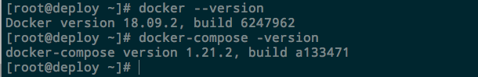

1. 一键安装毕升Office

由于一些环境下脚本创建网络会失败，建议在一键安装前建议手动创建docker 网络 bisheng。

|  |  |
| --- | --- |
| 1 | docker network create bisheng |

如果你的安装脚本是以前下载的，在安装前，请确保是使用的最新脚本，执行git pull 更新最新脚本

|  |  |
| --- | --- |
| 1 | git pull |

在完成以上步骤之后，可以通过install.sh脚本来安装毕升Office

|  |  |
| --- | --- |
| 1 | bash install.sh /bisheng\_data # 请确保/bisheng\_data目录没有其他数据 |

注意：\*\* 安装目录的结尾**不要 斜杠 “/”**，否则安装目录最好拼接会出错。**即上面脚本 "/bisheng\_data"不要写成“/bisheng\_data/”**

**另外需要强调的是，不要使用有数据的目录作为安装目录，*因为初次安装过程中会清空该目录***

该安装命令需要一个参数来指定安装目录，该目录是毕升Office的工作目录，所以的数据都会保存在该目录，需要保证该目录所有在的存储设备上有较大的空间。例如在上面的脚本是我们是使用 /bisheng\_data目录作为安装目录

1. 测试

待上一步骤脚本执行完成之后，先检查所有的docker容易是否全部正常启动。

|  |  |
| --- | --- |
| 1 | docker ps -a |

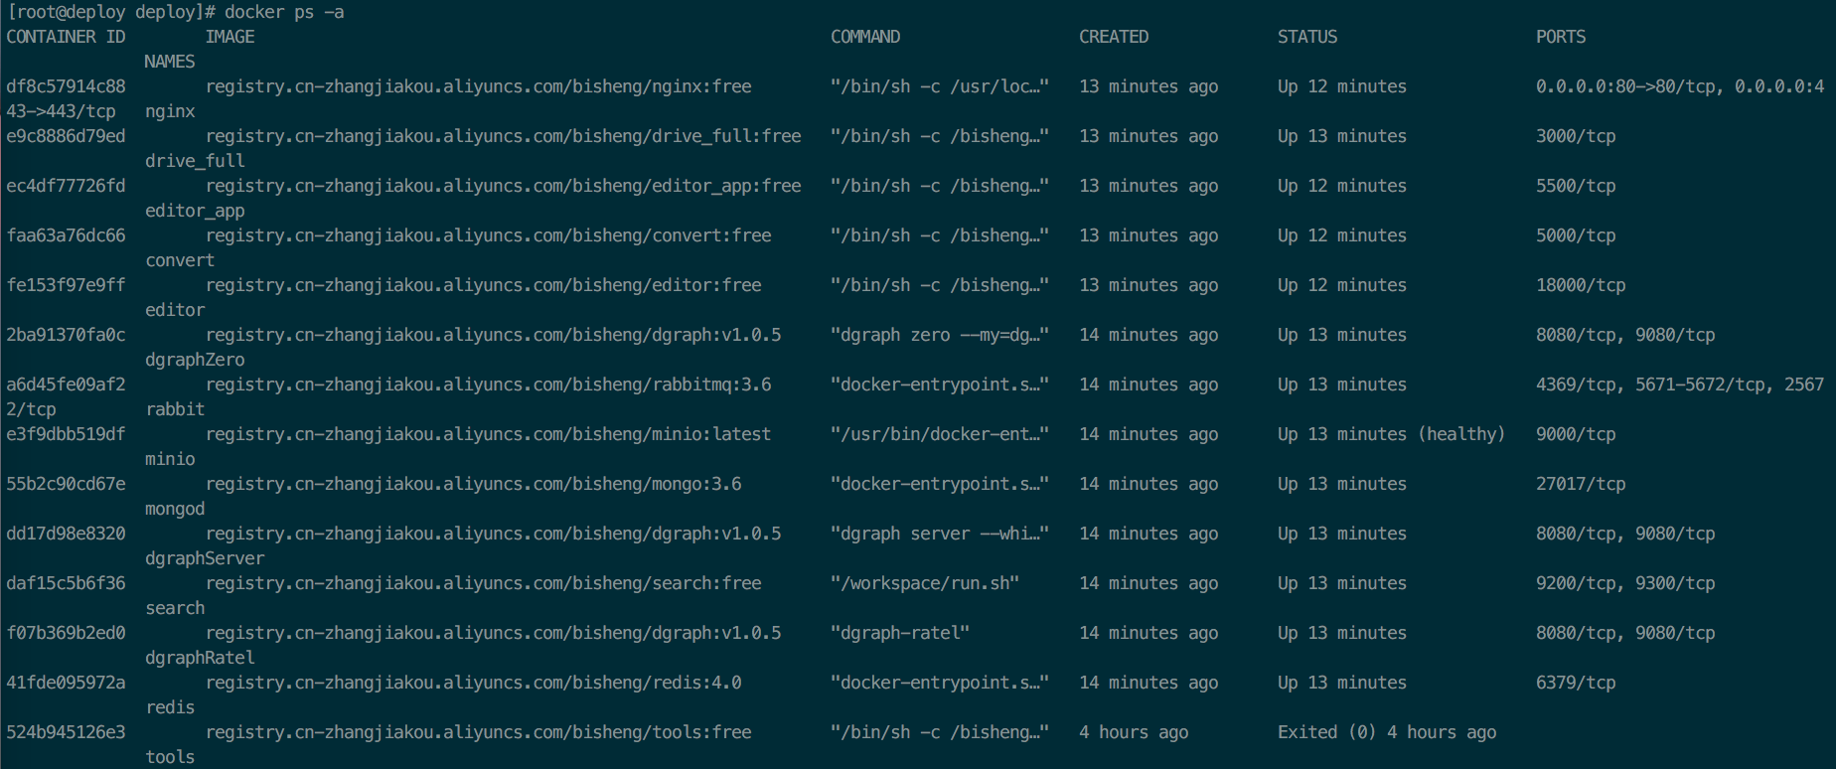

**其中tools这个容器正常状态是Exit的。**

1. 如何使用

以上安装完成之后，输入地址 [http://192.168.2.108](http://192.168.2.108/) 或者http://hostname 即可进入到毕升Office主页面。其中IP，hostname时安装毕升Office的服务器的IP或者主机名，或者指向该服务器的域名

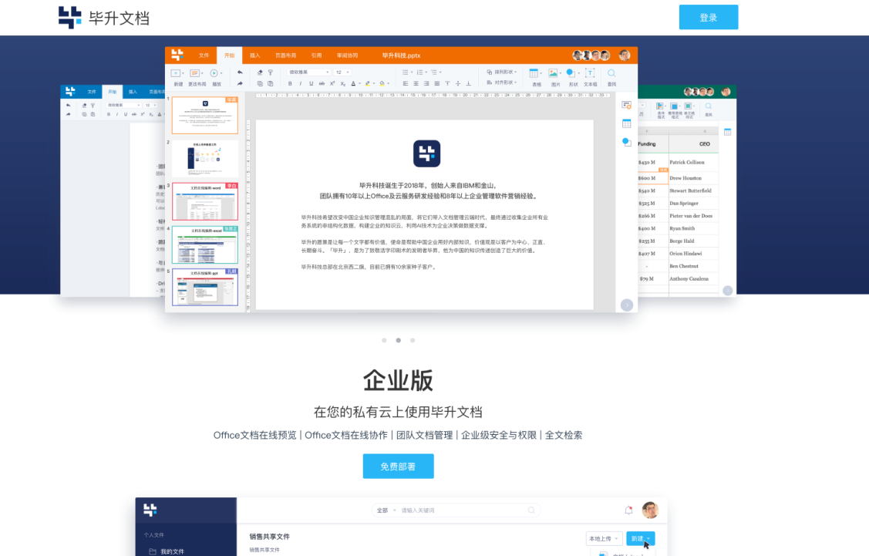

**配置**

完成前面5步操作之后，需要申请免费激活系统即可进行正常使用。参考链接：[免费激活](https://ibisheng.cn/apps/blog/posts/license.html)

毕升Office安装默认是自带ngix配置的，其中nginx的配置文件在安装目录下。如果安装安装目录是 /bisheng\_data 具体路径则是： /bisheng\_data/service/nginx/config/conf.d/bisheng.conf 。

如果你需要配置nginx 的https，则可以将https证书放在/bisheng\_data/service/nginx/keys目录下，该目录在docker中的路径是/keys，**配置时路径应该填写docker的路径**

**安装毕升Office集成版，实现API调用毕升Office预览编辑系统的office文件。**

如果你的文件是存储在邮件附件，ERP，以及其他的各种在线系统，你可以只安装毕升Office集成版并实现相关API就可以免费使用毕升在线文件服务。相关API请参考**[毕升office集成版API说明](https://ibisheng.cn/apps/blog/posts/onlyoffice-api.html)**；集成版 API调用demo参考链接：[毕升Office集成版API调用demo](https://gitee.com/ibisheng/onlyoffice-api" \t "_blank)

**相关问题**

1. 如何查找毕升Office的技术文档

毕升Office的全部技术文档可以去如下链接：<https://ibisheng.cn/apps/blog/categories/>

这里可以查阅毕升Office的全部技术文档。

1. 安装完成以后管理员登录的默认用户名和密码是什么？

管理员默认用户名为： admin ;密码为 bisheng

1. 为什么激活了之后还是重定向到了控制台？

如果你没有激活，需要激活毕升Office，激活链接：<https://ibisheng.cn/apps/blog/posts/license.html>；

如果激活失败，检查是否是网络原因，或者试试离线激活，离线激活链接：[https://ibisheng.cn/apps/blog/posts/license.html#手动离线激活](#%E6%89%8B%E5%8A%A8%E7%A6%BB%E7%BA%BF%E6%BF%80%E6%B4%BB)

正确激活完成之后，需要重启所有的结点，在安装脚本的目录下运行 restart.sh脚本

|  |  |
| --- | --- |
| 1 | bash restart.sh |

1. 安装完成之后管理员登录显示 admin 用户不存在错误：

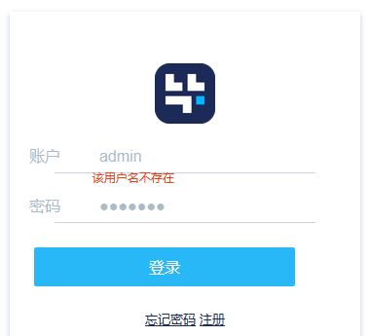

出现这种情况，应该是数据库初始化在安装过程中出现错误。处理办法是：首先检查docker 容器 dgraphServer和dgraphZero是否存在以及正常运行。如果有问题，可以执行脚本 reinstall.sh来重新创建docker结点。



在确保docker正常之后，需要重新初始化数据，执行脚本 [initTools.sh](http://inittools.sh/) 加上参数 8即可：

|  |  |
| --- | --- |
| 1 | bash initTools.sh 8 |

1. 登录完成后，进入云盘之后，无权限创建，上传文件

出现这种情况首先检查控制台的权限配置是否在安装过程中成功的初始化。检查方法是进入到管理员后台： [http://IP/apps/console/admin](http://ip/apps/console/admin) ；如果没有如下图的数据，则表明初始化的确有问题。





恢复方法：首先检查docker容器是否运行正常： mongod， dgraphServer以及dgraphZero是否正常，然后执行脚本 [initTools.sh](http://inittools.sh/) 加上参数 7，待执行完成之后，执行脚本 [initTools.sh](http://inittools.sh/) 加上参数 8。

|  |  |
| --- | --- |
| 1 2 3 | bash initTools.sh 7 sleep 10 bash initTools.sh 8 |

1. 安装docker过程出错

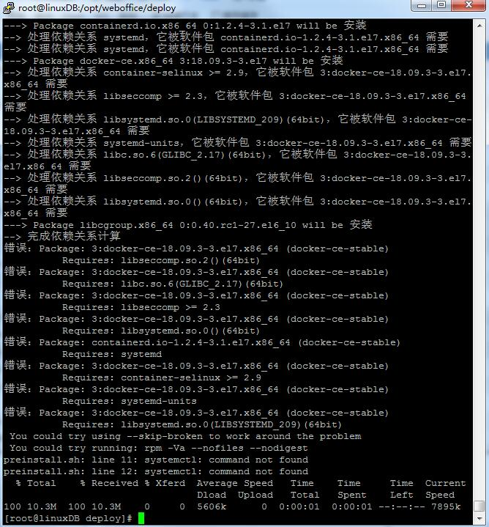

这个错误可以参考链接[docker 安装报错 container-selinux >= 2.9 解决](https://blog.csdn.net/qq_41772936/article/details/81080284)

docker安装出错一般时由于系统层次的原因导致的。请参考相关资料修复。另外为了安装的顺利，建议centos系统使用使用7以上版本。其他linux系统也尽量使用较新版本。

一般来说，docker环境安装无误之后，毕升Office安装会比较顺利

1. 如何重启所有的服务

在安装脚本（**步骤1中所下载下载脚**)本所在的目录，有一个脚本 [restart.sh](http://restart.sh/)。执行该脚本即可重启毕升Office

|  |  |
| --- | --- |
| 1 | bash start.sh |

1. 如何重新安装毕升Office

执行脚本 [reinstall.sh](http://reinstall.sh/)，该脚本将重新安装所有的结点，**但是会保留数据和配置文件**

|  |  |
| --- | --- |
| 1 | bash reinstall.sh |

1. 如何升级毕升Office

[执行脚本upgrade.sh](http://xn--upgrade-yx7nn75atl9d5sq.sh/)，**该脚本会保留所有的数据和配置文件**

|  |  |
| --- | --- |
| 1 | bash upgrade.sh |

执行过程出现错误： Network bushing declared as external…… 如下图

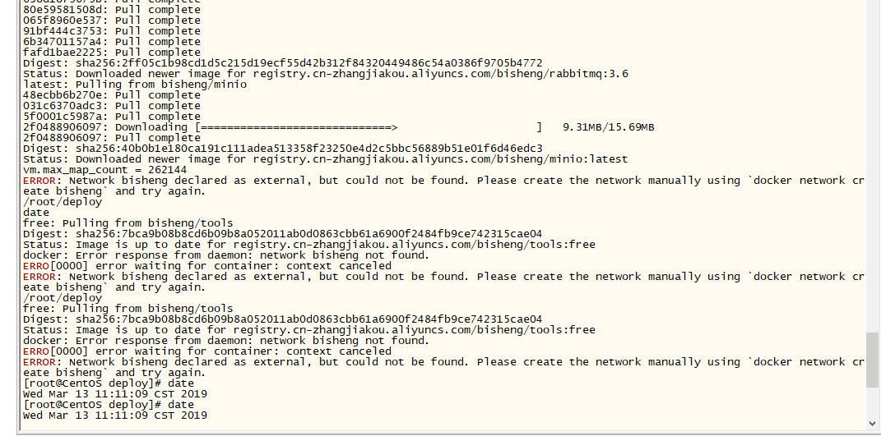

1. 这是因为有些服务器上脚本运行 docker create network bisheng 会出错。修复这个问题的方法是手动执行一下这个命令

|  |  |
| --- | --- |
| 1 | docker network create bisheng |

接下来重新执行安装过程。